放飞青春 牵手未来
——连江县举办庆五四警地联谊交友会

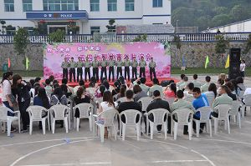
5月8日下午，阳光明媚，风和日丽，琯头边防派出所内一片欢声笑语、热闹非凡，来自连江县边防大队、消防大队、武警中队的官兵和社会各界近100名单身男女青年相聚在这美丽的闽江河畔，参加由连江团县委、连江县边防大队联合举办的“放飞青春，牵手未来”庆五四警地联谊交友会。
为了给参加联谊活动的单身青年创造一个更好的沟通、了解的平台，本次活动精心设计了票选印象男生、军官表演、抽奖、互动游戏、票选心仪女生等环节。边防官兵的警棍盾牌操表演，让在场的女青年们深刻感受到了男嘉宾们身上那种刚毅、威武的军人风采，官兵们一曲柔情似水的《单身情歌》更是赢得台下女观众的一片欢呼。在随后进行的“击鼓传情”、“两人三足”、“合力吹气球”等游戏环节中，男女青年进行了很好的互动交流，他们打破了原来陌生的僵局，迅速熟悉起来，并在游戏设计的“选择”环节中，不断的寻找自己的有缘人，大家都沉浸在温馨、快乐的氛围里。。。。。。
活动结束后，很多青年表示，此次活动不但使军地青年之间加深了了解，同时结交了朋友，收获了快乐，也播下了幸福的种子。

连江团县委
2011年5月10日

